Engagement à retourner  ASA du bocage Mr Michel TOUPET 25 Route de la chapelle 50210 OUVILLE  Port 06 61 59 70 98 E mail toupetmi@wanadoo.fr |  |  |  |  | AVANT LE :  21 AOÛT  2023  Minuit | Chèque de 310 € à libeller à l’ordre de  ASA DU BOCAGE

RESERVE A L'ORGANISATION
NUMERO | GROUPE | CLASSE | N° d ‘ ORDRE : | DATE d’ INSCRIPTION |  |  | REGLEMENT |  | VISAS  Technique  _  Administratif
Chèque
Espèces
Autre
 |  | CONCURRENT |  | 1er CONDUCTEUR |  |  | 2ème CONDUCTEUR |  | VOITURE
 | NOM |  |  |  |  |  |  |  | Marque
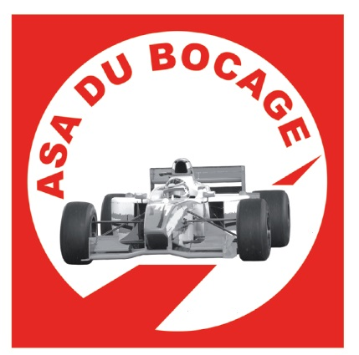 | Prénom |  |  |  |  |  |  |  | Type. …………….…………………………………….…………………………………….…………………………………….
 | Adresse |  |  |  |  |  |  |  | Année
 | Code Postal
 | VILLE |  |  |  |  |  |  |  | Turbo ? OUI NON
 | E mail | @ |  | @ |  |  | @ |  | 2 roues motrices  Kit-Car  Super 1600 –  Super 2000
 | Tél portable
41ème | Date de naissance
Rallye | Lieu de naissance
Régional  du  Pays du | n° de permis
Bocage | Délivré par |  |  |  |  |  |  |  | Kit-Car
Bocage | en date du
 | LICENCE | Code A SA | N° Licence | Code ASA | N° Licence |  | Code ASA | N° Licence | ……….…………. cm3
 |  |  |  |  |  |  |  |  | Cylindrée réelle cm3
2 & 3 | Catégorie |  |  |  |  |  |  |  | Nbre Soupapes/ Cyl ……………………
septembre | ASA |  |  |  |  |  |  |  | N° moteur ……………………………  turbo oui non
2023 | ECURIE |  |  |  |  |  |  |  | Poids …………………..Kg
 | Gr. Sanguin |  |  |  |  |  |  |  | Fiche d’homologation OBLIGATOIRE
 | Nationalité |  |  |  |  |  |  |  | N°
Je déclare sur l’honneur  ne pas être sous le coup  d’une suspension de licence |  | Signature |  | Signature |  |  | Signature |  | Passeport Technique OBLIGATOIRE  N°
J’engage ma voiture GROUPE CLASSE  conformément au règlement  particulier de l’épreuve  et de la Réglementation générale |  |  |  |  |  |  | DOPAGE: par la présente, je reconnais avoir pris connaissance de la réglementation  anti-dopage et me soumettrai à tout contrôle de médecins accrédités.  Fait à . le  signature

